Дополнение к паспорту дорожной безопасности
Безопасный подход и подъезд к МКОУ ДО МДТ через территорию МКОУ МСОШ № 2 по ул. Кирова
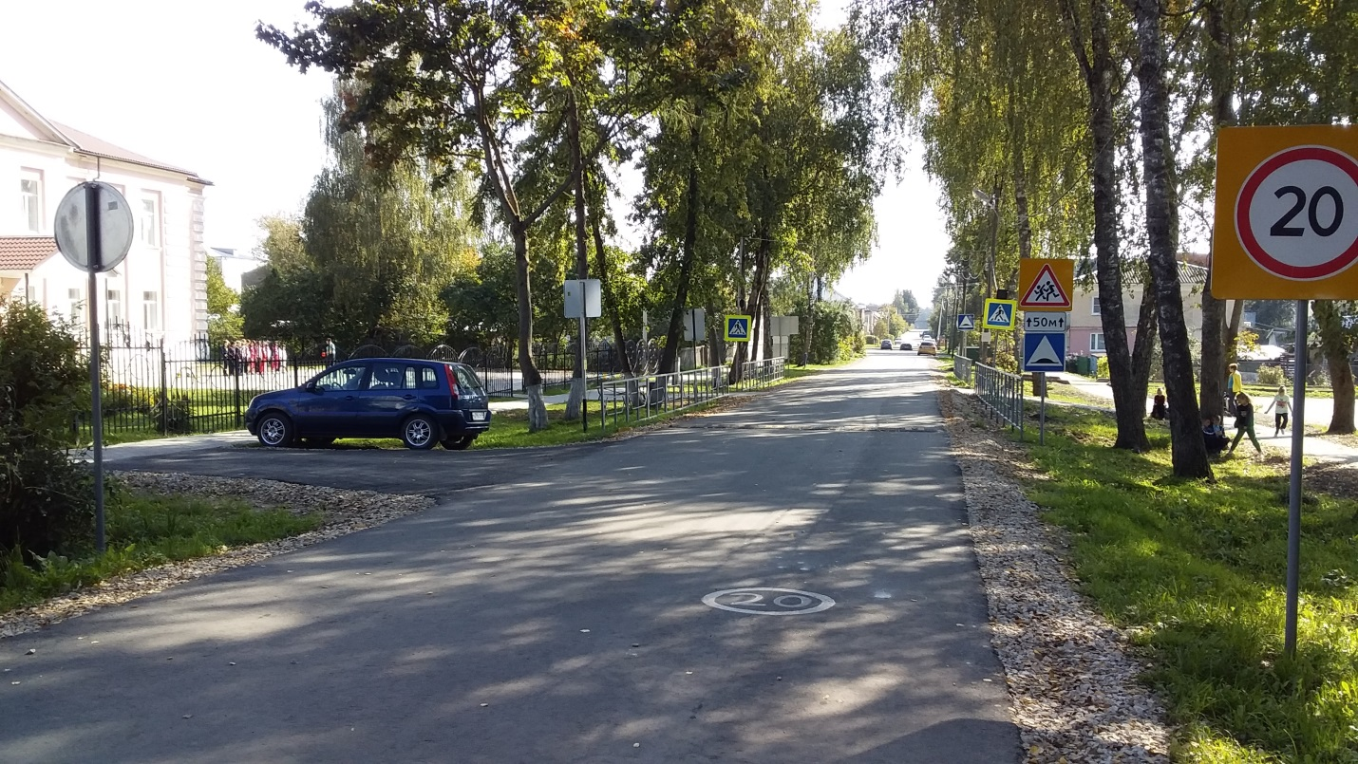

Безопасной подход к МКОУ ДО МДТ через территорию МКОУ МСОШ № 2 со стороны ул. Советская.
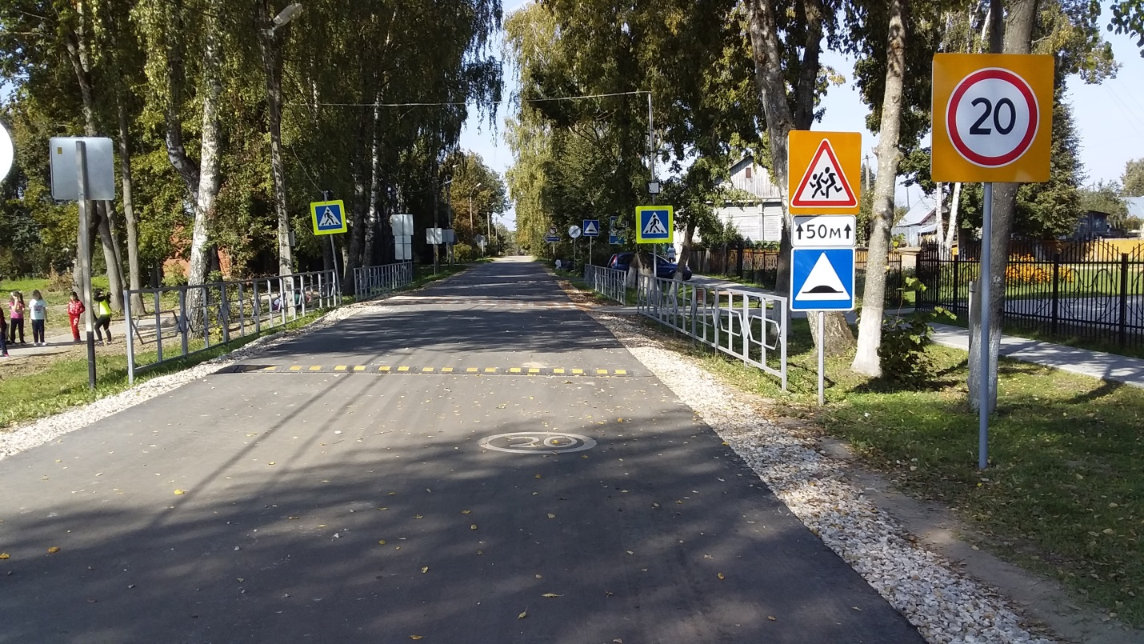

Ворота для безопасного прохода и проезда на территорию МКОУ ДО МДТ
